HOPE & BIKE - Quelques recommandations

Par sécurité toujours éteindre la batterie avant de descendre de vélo.

Si vous devez ne pas utiliser le vélo pendant plus de 10 jours, veillez à charger la batterie avant (les batteries supportent très mal de rester déchargées sur une longue période).

N'exposez pas la batterie au grand froid. Cela la dégraderai. Stockez la batterie dans un espace tempéré.

Dans certains cas, pente très forte par exemple, le kit se met en sécurité. Pour repartir du bon pied éteignez la batterie. Attendez 1 minute et allumez de nouveau.

2 leds allumées : assistance peu perceptible mais idéale pour la ville ou sur le plat
Témoins de charge de batterie
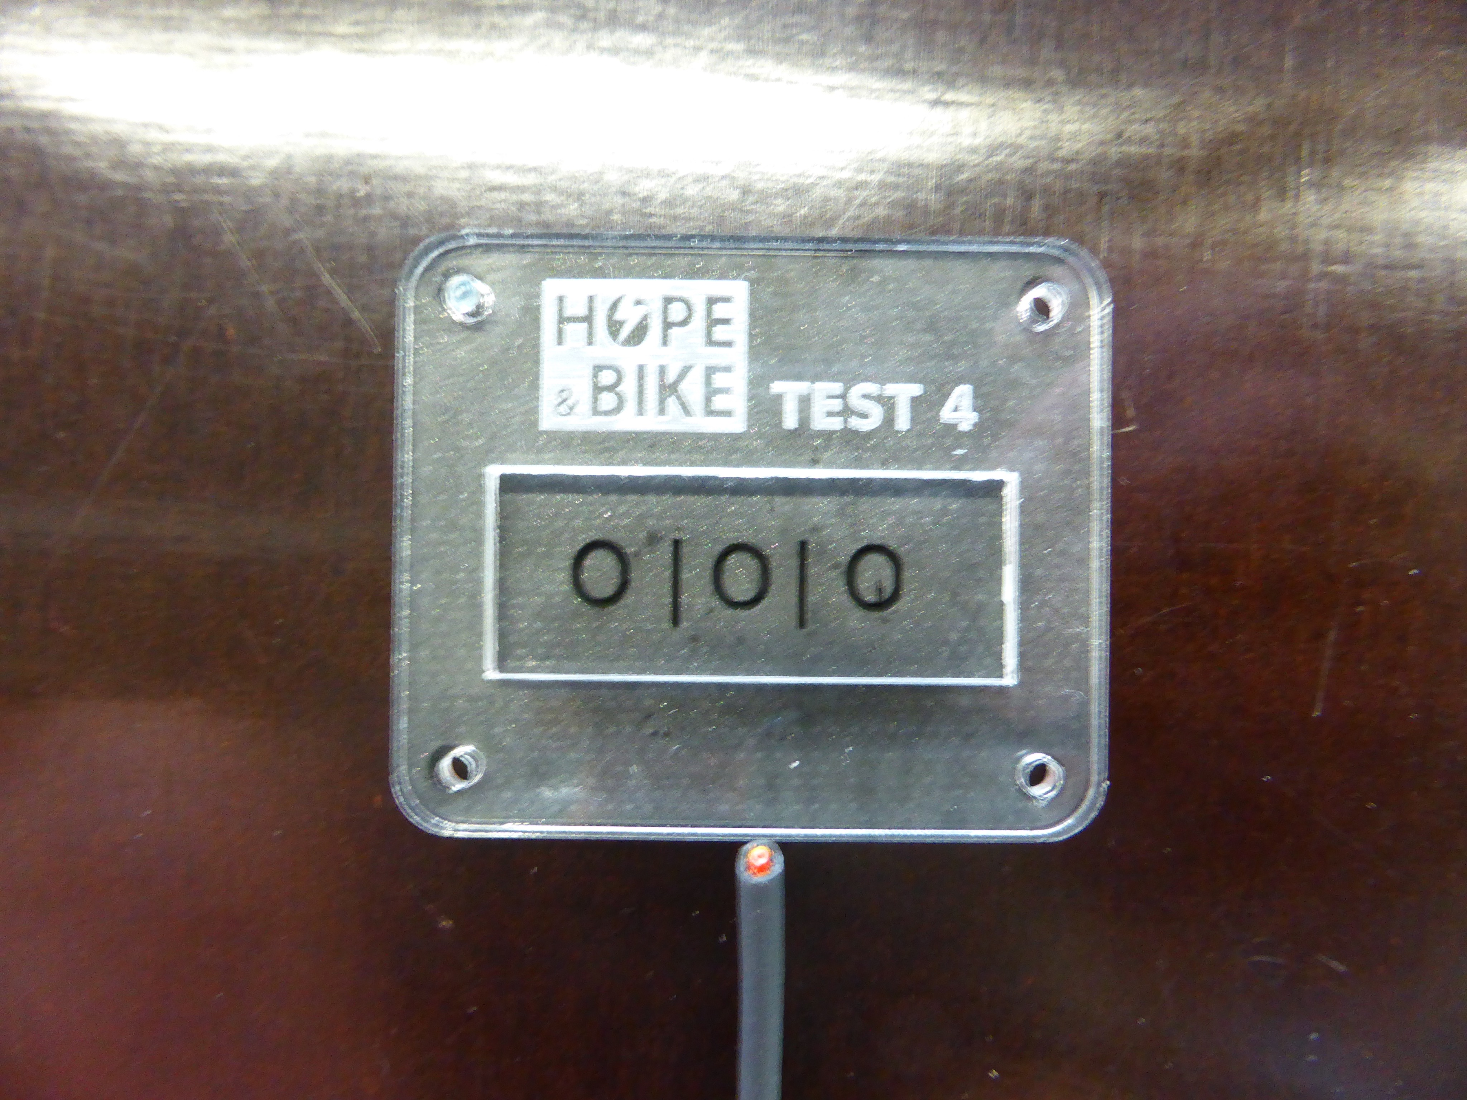
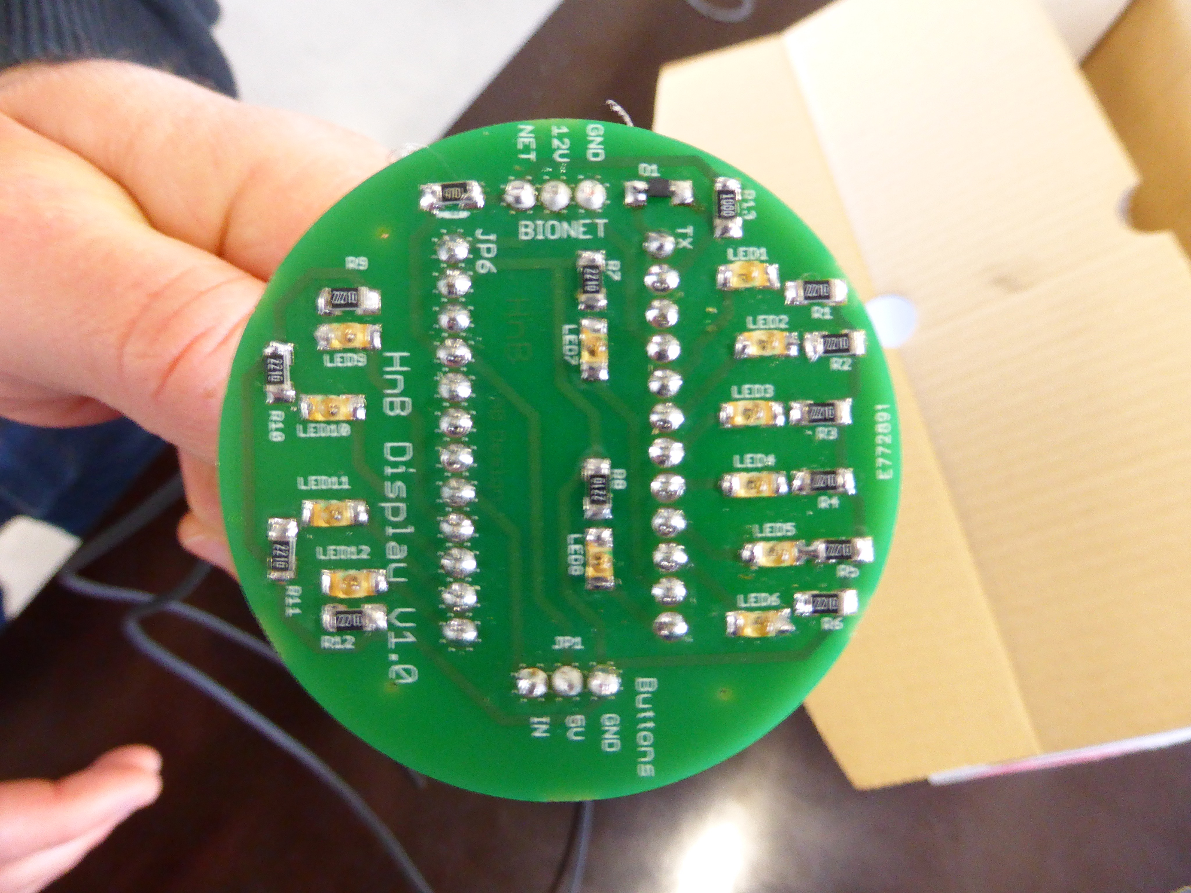
4 leds allumées : assistance médiane pente douce ou pour avoir de la vitesse
6 leds allumées : assistance maximal pour pente assez forte
bouton de gauche :
réduire l’assistance
bouton central :
stopper l’assistance
bouton de droite :
augmenter l’assistance
Témoin d’erreur
Témoin boutons

